2023年4月4日
静栄DAT通信 Vol.8
公益社団法人 静岡県栄養士会
災害支援チーム（静栄ＤＡＴ）運営委員会
【活動報告】静岡県との災害協定締結について
県の管理栄養士の皆様をはじめ、関係機関の方々と長年にわたり準備をおこない、待ち望んでおりましたが、晴れてこの日を迎えることが出来ました。皆様にこの場をお借りして感謝申し上げます。

2023年3月28日（火）10：00～≪災害時における栄養・食支援活動に関する協定書の締結式≫の様子

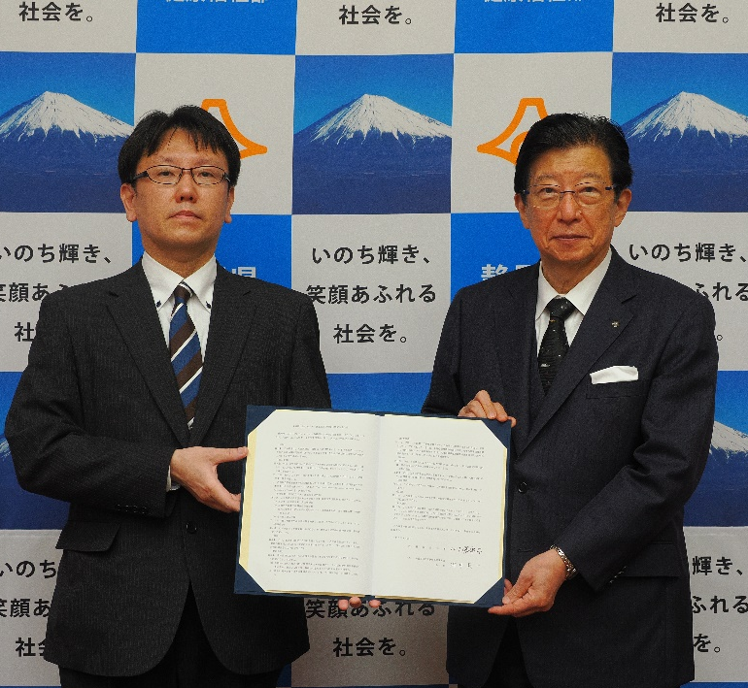
災害における栄養・食支援活動に関する協定書

2023年4月6日静岡新聞に掲載されました
JRAT（写真右2名様）
静岡県災害
リハビリテーション支援関連
団体協議会も
静岡県と災害協定を締結しました。
今後もより一層
平時から有事まで連携を図ります。
JDA-DAT×JRAT

静岡県庁本館前JDA-DAT車両のお披露目会の様子
災害支援医療緊急車両

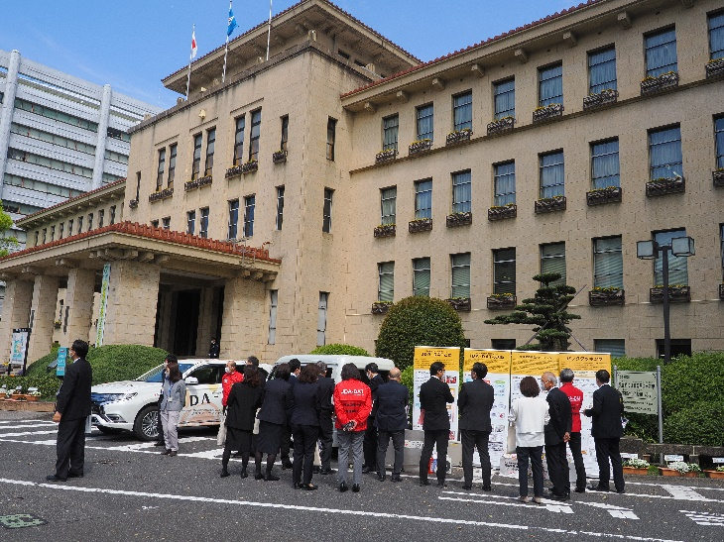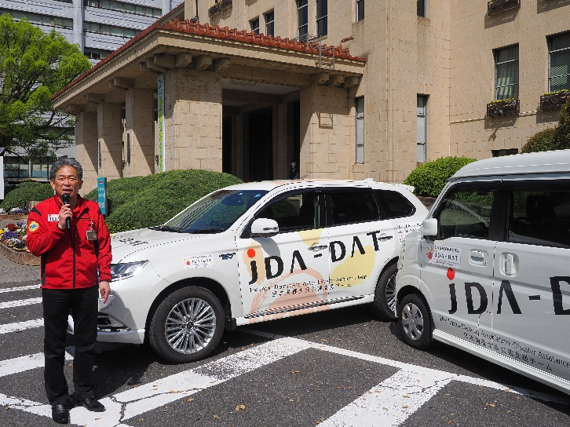
多くの皆様に関心を持っていただく
良い機会となりました。
左：指揮車両
右：キッチンボックス搭載 トーアスⅠ号

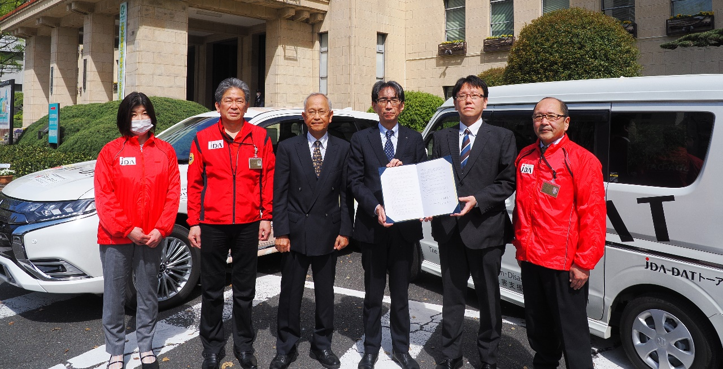
静岡県健康増進課×静栄DAT

今後、活動の場が広がります。平時には県民の皆様の防災・自助の意識向上を図るために活動の場を増やしていきたいと思います。静栄DATスタッフの皆様のお力が必要ですので
今後ともご理解とご協力を宜しくお願いいたします。

ご不明な点は静岡県栄養士会へ webmaster@shizu-eiyoushi.or.jp
TEL：054－282－5507
事務局 安倍

